报告信息网上公开表
用人单位名称 | 德州起源塑料制品有限公司Z23B11014
地址 | 山东省德州市陵城区武佑路中段路东
联系人 | 王亮
项目类别 | 检测
项目组人员 | 曹硕、荆树安
现场调查人 | 李英杰、王克利 | 现场采样人 | 曹硕、荆树安
现场检测人 | 曹硕、荆树安 | 用人单位陪同人 | 王亮
现场采样与检测时间 | 2023.11.05
现场调查  照片 | 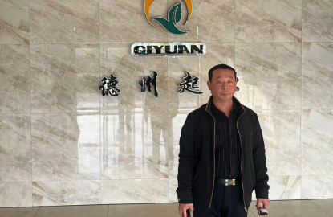
现场采样  照片 | 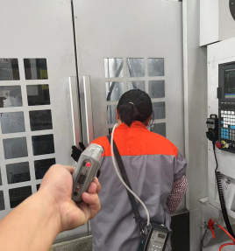
现场检测
照片

